La passion de la pêche sportive

CONCOURS SILURE

Organisé par : TECHNICARPE V2

Sur le plan d’eau de la haute Mayenne.
Saint Fraimbault de prières

En bateau par équipe (2 pêcheurs)
Ou
En float tube (1 pêcheur)

Le Samedi 10 juin 2017.

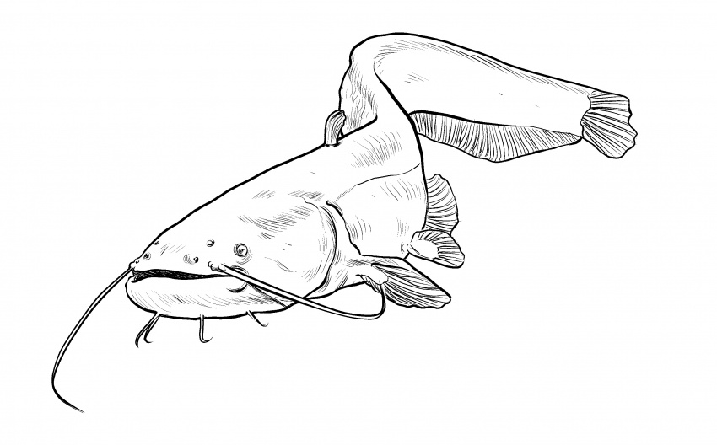
REGLEMENT

ARTICLE 1. – COMPETENCES

a-
La partie réglementaire de ce concours est édictée par le Technicarpe V2 :
A charge du comité d'organisation du concours silure 2017 de faire appliquer ce
Règlement.

b-
Le comité d’organisation et d’arbitrage est dirigé par les membres du bureau du
Technicarpe V2

ARTICLE 2. – DEROULEMENT

a-
Le Technicarpe V2 organise un concours silure ouvert à tout titulaire d’une
Carte de pêche en règle. Une copie de celle-ci devra être fournie avec l’inscription.
Les mineurs doivent présenter, à l’inscription, une autorisation parentale signée.

b-
Le concours de pêche silure se déroulera sur le secteur du lac de haute Mayenne.
Les zones de pêche seront présentées au PC le jour de la manifestation.
La pêche entre le barrage et la ligne de bouée est interdite au bateau et float tube.

c –
Pour une question d’organisation (une seule descente à bateau sur le secteur) il serait préférable que les participants évoluant en bateau arrivent le vendredi afin que les embarcations soient toutes mises à l’eau la veille du concours.
Les participants pourront dormir au bord de l’eau à condition de prévoir le matériel de campement adapté à la pêche (bivyland). Il ne sera toutefois toléré aucun débordement sous peine de ne pouvoir assister au concours du samedi. Des commissaires s’assureront du respect des règles comportementales.

Des membres de l’organisation seront la pour vous accueillir à partir de 16 h

Le repérage des lieux et l’échosondage seront possibles pour les personnes qui le souhaitent

Les personnes n’ayant pas la possibilité d’arriver la veille doivent
s’organiser en conséquence pour être à l’heure de l’annonce des directives concernant le concours. Départ du concours 7h00.

d –
La compétition se déroule en bateau par équipe de deux. L’inscription d’un bateau avec un seul pêcheur est possible cependant le montant de l’inscription restera identique ; à savoir 60 euros par bateau

e-

Le concours débutera à 7 heures pour se terminer à 17h00.
Un coup de trompe fera office de signal de début et de fin de pêche.

Au retour des concurrents un pot de départ avec 1 sandwich saucisse sera offert lors de La remise des lots

f-

Tout participant engagé sera dans l’obligation d’autoriser les organisateurs à utiliser d’éventuelles photos pour la promotion et les comptes rendus de la compétition.

g-
L’utilisation du clonck et de l’échosondeur sont autorisés
Seul le silure sera comptabilisé et sans limite de taille
L’organisateur (TECHNI CARPE) ne fournit ni vifs, ni esches

L’anguille, le mulet, la truite, brochet, sandre, black bass et écrevisse mortes ou vivantes sont interdits comme vifs (contrôle réalisé lors de la mise à l’eau des embarcations).
La pêche à la traine est interdite

ARTICLE 3. – ÉQUIPAGES ET ÉQUIPEMENTS

- Toutes les techniques légales de pêche du silure selon la règlementation de pêche à l’aide d’une embarcation sont autorisées. Rappel : pêche à la traine interdite.

- Les formes, matériaux, dimensions, etc. des cannes, moulinets, lignes, hameçons employés pour la compétition sont libres, mais doivent être en accord avec l’esprit sportif de la compétition et de la législation française en matière de pêche. Les pêcheurs veilleront en toutes circonstances à adopter un comportement respectueux envers le poisson, afin notamment de préserver intacte l’intégrité physique de leurs prises.

c- Il est interdit d'utiliser plus de deux cannes par pêcheur en action de pêche.

d- Les concurrents doivent utiliser leurs mains pour hisser les poissons à bord.
Les gaffes, pinces à poissons ou tous autres ustensiles pouvant porter
préjudice à l’intégrité des silures sont formellement interdits.

e - Chaque bateau devra posséder une bâche ou grand tapis et l'utiliser pour manipuler les
silures.

ARTICLE 4. – NAVIGATION

a- Le port des gilets de sauvetage est obligatoire, c’est le seul équipement capable de préserver les concurrents de la noyade en cas de chute à l’eau.

b- La navigation sur le lac se fera uniquement à l’aide de moteur électrique,
Rames ou palmes. Moteur thermique interdit.

- La navigation sur le lac se fera sous l’entière responsabilité des concurrents, le TECHNI CARPE V2, organisateur, ne pourra être tenus responsable en cas d’accidents ou de problèmes durant le concours

- Les concurrents doivent laisser une distance minimum respectable entre les embarcations de 20 mètres.

- La pêche du bord est interdite.

- Toute embarcation à proximité d’une autre en difficulté lui devra assistance

ARTICLE 5 – ENREGISTREMENTS DES PRISES

- Fiche officielle :

Le commissaire donnera une fiche officielle de captures. Les détails suivants seront à
Remplir :

- Le nom du pêcheur qui a capturé le poisson pour un float tub
- Le nom des 2 pêcheurs qui ont capturés le poisson pour un bateau
- L’heure de la capture lors de l’homologation
- La taille du poisson en cm
- La signature des deux membres de l’équipe et des commissaires pour un bateau
- La signature du pêcheur et des commissaires pour un float

Chaque secteur disposera d’une équipe de commissaires.

Les participants disposeront du N° de téléphone du commissaire de chaque secteur
ainsi que des organisateurs.

- Les mesures se font du bout de la queue à l'extrémité de la mâchoire inférieure des Silures.
Le mètre ruban doit être positionné contre le flan du poisson et non sur le dos du
Poisson.

- -Les équipages qui capturent un poisson devront le faire homologuer auprès de l’un des commissaires du bord ou en bateau.
- Les concurrents effectuent eux-mêmes les mesures sous le contrôle des commissaires qui procèdent à l’enregistrement de la prise (taille, points accordés), avant remise des poissons dans leur milieu.

- Les captures doivent être présentées aux bateaux de contrôles vivantes et en état d’être remises à l’eau avec 100% des chances de survie.
Tout poisson présenté mort, portant des traces d’encordement ou n’arrivant pas à repartir ne sera pas comptabilisé.

- Le calcul des points engendrant le classement des participants se fait comme suit :

10 points du centimètre avec cumul des centimètres des prises plus 30 points par prise

En cas d’égalité, l’équipe ayant pris le plus long poisson sera déclarée vainqueur.

ARTICLE 6. – INFRACTIONS AU REGLEMENT

- Sera considéré comme infraction, toute action non conforme aux normes établies
dans ce règlement.

- Si une infraction est constatée, seul le comité d’organisation est compétent pour se prononcer sur une éventuelle sanction.

- Suivant le degré de l’infraction, le comité d’organisation pourra déclasser les concurrents et aller jusqu’à la disqualification voir expulsion.

Toutes les décisions prises par le comité seront motivées, définitives et non contestables

- Le Technicarpe V 2 décline toute responsabilité en cas de vol ou de dégradation matériel lors de cette Manifestation

e - le Technicarpe v2 se réserve le droit de modifier tout ou une partie des règles et
Conditions à tout moment.

ARTICLE 7. – DOTATION

La dotation se fera sous forme de bons d’achat et différent lots

Le concours sera réalisé comme suit avec dotation distincte :

- Un classement bateau
- un classement float tube

Le Comité d’organisation du Techni carpe V2

Page à imprimer pour le concours

Inscription Concours SILURE
TECHNI CARPE V2 10 juin 2017

Les inscriptions sont ouvertes dès la réception des dossiers, de la publication dans les revues spécialisées, dans les journaux, sur internet via des sites de pêche et dans les magasins spécialisés. Elles doivent parvenir uniquement par courrier à l’adresse indiqué ci-dessous.
Date limite des inscriptions : 1 er juin 2017

Concours bateau : 2 cannes par pêcheurs, 2 pêcheurs maxi par embarcation
Tarif 60 euros par embarcation
Nb : si un concurrent souhaite pêcher seul sur son bateau le tarif reste identique à savoir 60 euros par embarcation

Concours Float tube : 2 cannes par pêcheur
Tarif 25 euros par float tube (1 pêcheur)

Celle-ci doivent parvenir accompagnées du règlement à l’ordre de TECHNI CARPE V2, avec les attestations d’assurance, de décharges et attestations parentale pour les mineurs dûment complétées chez :
Mr Margerie Jérôme. Rue des Bruyères 53440 LA BAZOGE MONTPINCON
Encaissement des chèques le 10 mai 2017
Renseignements complémentaires :
ROCTON Jérémy : 06-40-21-26-41

Page à imprimer pour le concours

Concours silure DU TECHNI CARPE V2 2017

INSCRIPTION
Merci de bien noter votre adresse mail (obligatoire) :
Nom capitaine : Prénom : Age :
Adresse complète :
Tel portable :
Je certifie avoir pris connaissance des infos notées ci-dessus, et du règlement. Je m’engage à respecter les règles.
Mention lu et approuvé suivi de votre signature
-----------------------------------------------------------------------------------------------------------------
Merci de bien noter votre adresse mail (obligatoire) :
Nom coéquipier : Prénom : Age :
Adresse complète :
Tel portable :
Je certifie avoir pris connaissance des infos notées ci-dessus, et du règlement. Je m’engage à respecter les règles.
Mention lu et approuvé suivi de votre signature

Page à imprimer pour le concours

Concours silure DU TECHNI CARPE V2 2017
Décharges de responsabilités
DECHARGE DE RESPONSABILITE CAPITAINE. Ne met pas en cause le club TECHNI CARPE V2 selon conditions ci-dessus
Je soussigné M ........................................................................................................................... Concurrent à concours silure technicarpe V2, du 10 Juin 2017 , accepte à assumer ma pleine et entière responsabilité en cas d’accident ou d’incident matériel et humain pendant la durée de la manifestation, y compris les risques liés à l’utilisation d’un bateau et float tube pendant cette épreuve ( Noyade). Je certifie que je possède une assurance responsabilité civile (joindre obligatoirement une copie)
Nom : ………………………………….Prénom : ....................................................................
Adresse :....................................................................................................................................... ......................................................................................................................................................
Signature, suivi de la mention «Lu et Approuvé»……………………………………………..
Si l’un des concurrents est mineur l’attestation d’assurance sera celle des parents et devra être accompagnée d’une autorisation des parents signée

DECHARGE DE RESPONSABILITE EQUIPIER.
Ne met pas en cause le club TECHNI CARPE V2 selon conditions ci-dessus
Je soussigné M ........................................................................................................................... Concurrent à concours silure technicarpe V2, du 10 Juin 2017 , accepte à assumer ma pleine et entière responsabilité en cas d’accident ou d’incident matériel et humain pendant la durée de la manifestation, y compris les risques liés à l’utilisation d’un bateau et float tube pendant cette épreuve ( Noyade). Je certifie que je possède une assurance responsabilité civile (joindre obligatoirement une copie)
Si l’un des concurrents est mineur l’attestation d’assurance sera celle des parents et devra être accompagnée d’une autorisation des parents signée

